Biodiversité, Tous cycles, activités pour toute la famille

Apprendre à observer et à écouter les oiseaux de nos jardins et parcs depuis votre fenêtre

Apprendre à compter les oiseaux depuis votre fenêtre grâce à la Ligue pour la Protection des Oiseaux (LPO). Ou comment faire partie d’un réseau de citoyens qui fait avancer la science ?

La LPO et le Muséum national d'Histoire naturelle (Vigie-Nature) sont heureux de vous accueillir sur le site de l'observatoire participatif "Oiseaux des Jardins" https://www.oiseauxdesjardins.fr/ pour inventorier l’ensemble des espèces d’oiseaux. Apprenez à reconnaître les oiseaux et comptez-les régulièrement dans votre jardin, dans un parc public ou même sur votre balcon ou votre fenêtre !

Le site vous propose de nombreuses fiches de reconnaissances et de comptages des espèces. https://www.oiseauxdesjardins.fr/index.php?m_id=1127&item=18

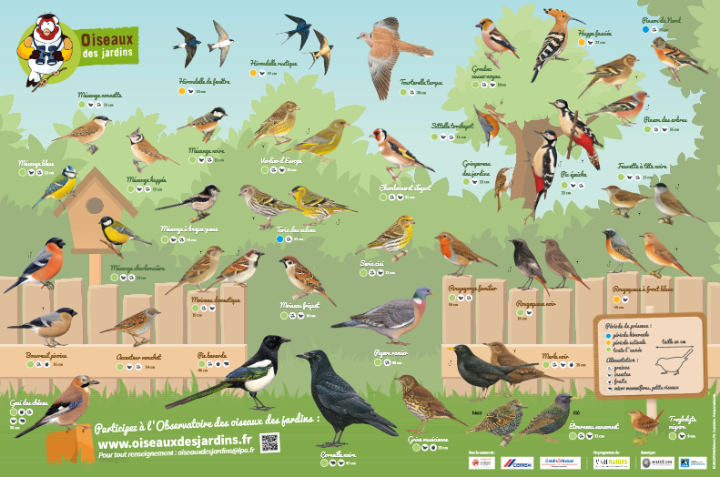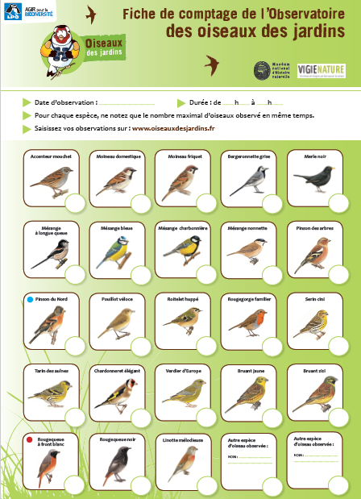

Vous souhaitez faire partie du réseau de collecte des données ? En suivant le lien https://www.oiseauxdesjardins.fr/index.php?m_id=1127&item=18, vous connaitrez les modalités de participation au comptage ainsi que les modalités de transmissions de vos observations.

Toutes les informations utiles sont détaillées sur le guide d’aide à la saisie des données https://cdnfiles1.biolovision.net/www.oiseauxdesjardins.fr/userfiles/Guideaideparticipation.pdf

Je vous invite à envoyer vos plus beaux dessins d’observation réaliser depuis votre fenêtre ou votre jardin à l’adresse suivante (mail+ adresse postale DSDEN45) (selon faisabilité)

Apprendre à reconnaitre le chant des oiseaux

En suivant le lien https://lpo-idf.fr/?pg=sn&fbclid=IwAR3uw612lUjNGhddkAIxNrOGS5-K35m1NOcX9IChVKmKR8coBQfSHM6WSYo, ou https://www.chant-oiseaux.fr/alphabetique/ retrouvez les enregistrements de chants d’oiseaux de nos régions et exercez votre oreille !

Après avoir identifié le chant d’un oiseau, notez sur les planches suivantes, les moments de la journée où vous l’entendez chanter et la durée du chant.

